CLOKKERS HOVENIERS

Home Tuinaanleg Tuinonderhoud Straatwerk Houtbouw Projecten Werkwijze Offerteaanvraag Contact

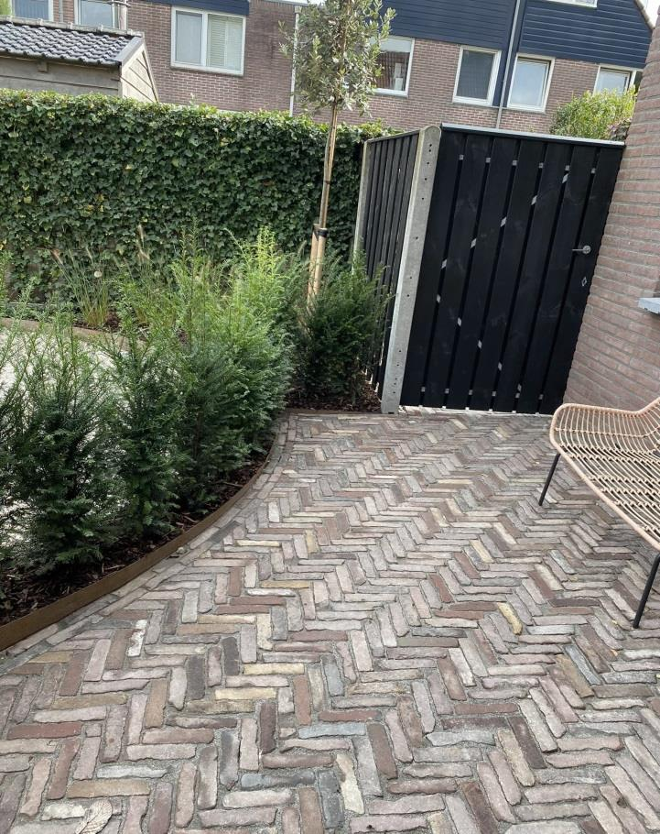

Straatwerk

Heeft u geen zin om wekelijks het gras te maaien? Voor minder onderhoud aan uw tuin, kiest u voor bestrating. Ook voor meer variatie in de tuin is bestrating een goede keuze.

Bij straatwerk zijn er veel verschillende opties. Wij leggen alle soorten bestratingen aan. U kunt kiezen voor een oprit, terras, grindpaden en/of bijvoorbeeld looppaden. Daarnaast is er veel keuze in verschillende soorten tegels. Wij helpen u graag met het maken van de juiste keuze.



Design. Transform. Enjoy.

Privacybeleid | Disclaimer | Algemene voorwaarden

Offerte aanvragen